Анализ результатов изучения удовлетворённости родителей, обучающихся 1-4 –х классов образовательным процессом
в 2018-2019 учебном году.
В апреле 2019 учебного года проходило изучение удовлетворённости родителей образовательным процессом.
Цель изучения: определить уровень удовлетворённости родителей образовательным процессом.
Изучение проходило методом анкетирования родителей по методике А.А. Андреева.
В анкетировании приняли участие родители 1-4 классов в количестве 303 человек, что составляет 57,3 %.
Для родителей было представлено 14 вопросов.
- Класс, в котором учиться ваш ребёнок, можно назвать дружным?

- В среде своих одноклассников наш ребенок чувствует себя комфортно.

- Педагоги проявляют доброжелательное отношение к нашему ребенку.

- Мы испытываем чувство взаимопонимания в контактах с администрацией и учителями нашего ребенка.

5.В классе, в котором учится наш ребенок, хороший классный руководитель.

6.Педагоги справедливо оценивают достижения в учебе нашего ребенка.

7.Учителя учитывают индивидуальные особенности нашего ребенка.

8.В школе проводятся мероприятия, которые полезны и интересны нашему ребенку.

9.В школе работают кружки, секции, где может заниматься наш ребенок.

10.Педагоги дают нашему ребенку глубокие и прочные знания.

11.Учебное заведение способствует формированию достойного поведения нашего ребенка.

12.Администрация и учителя создают условия для проявления и развития способностей нашего ребенка.

13.В школе большой выбор кружков и секций.
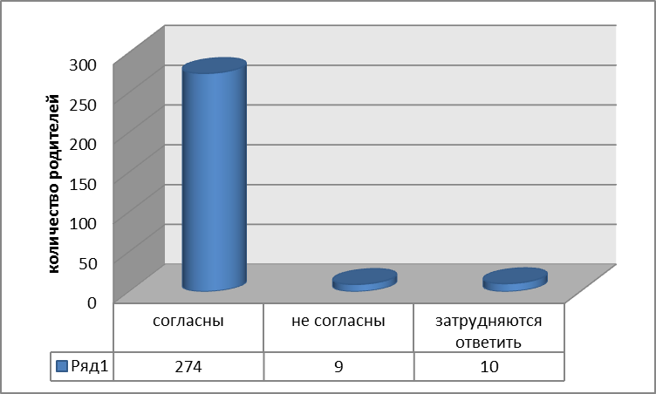
14.В школе соблюдаются санитарно-гигиеническими условиям.
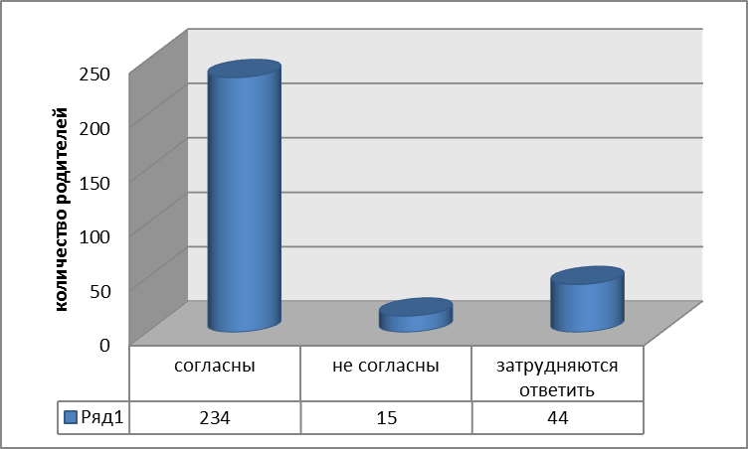

Результаты анкетирования показали, что большее количество родителей по всем предложенным вопросам показали высокую степень согласия. В среднем 85,3% родителей выразили согласие по всем вопросам, 3,9% родителей выразили неудовлетворённость по некоторым вопросам, 11,1% родителей затруднились ответить на данные вопросы. Уровень удовлетворённость учебно-воспитательным процессом показали 85,3% родителей.
Родителям было предложено внести предложения и пожелания по организации учебно воспитательного процесса.
Были внесены предложения:
- «Больше проводить мероприятий воспитательного-игрового характера в приобщении доброжелательного отношения друг к другу»;
- «Чтобы было побольше учителей отзывчивых и понимающих»;
- «……….размещать на сайте школы информацию о предстоящих конкурсах, чтобы принять в них участие»;
- « Открыть факультатив по английскому языку»;
- «Ввести пятидневку»;
- «Хотелось, чтобы больше оказывали внимание дисциплине. Более сурово наказывали детей, которые нарушают дисциплину »;
- «Установить в классах камеры видеонаблюдений»,
- « Уменьшить количество учеников в классе»;
- «Хотелось, чтобы поставили дополнительные стулья у раздевалки»;
- « Хотелось, чтобы заработал бассейн»;
- « Ввести дополнительные кружки бисероплитение, шитьё, вышивание, рисования»;
- « Организовать комнату отдыха»;
- « Предлагаю ввести после второго урока танцевальную перемену…. »

Пожелания:
- « Учителю большое спасибо, школа самая лучшая»;
- « Учебным процессом довольны………….»;
- « Желаю терпения, да побольше»;
- « Всё устраивает. Хорошая школа и педагоги»;
- « Просто хочу пожелать нашим учителям побольше терпения, с нашими детьми и спасибо им за т о, что стараются вложить все свои знания детям»;
- « Мы очень довольны по организации учебно-воспитательного процесса »;
- « Пожеланий нет , всё устраивает»;
- « Считаю, что всё предоставляется в полном объёме для моего ребёнка»;
- « Спасибо учителям!!! Терпения и здоровья»

Зам. директора по УВР ______________________ Кузнецова Е. В.

